Bases de Datos
UD_C1: DML – Consultas
Reto 1: Consultas básicas

Créditos: Antonio Calabuig

Dada la base de datos sanitat.sql:
- Cárgala en tu SGBD
- Diagrama de la base de datos
Sanitat
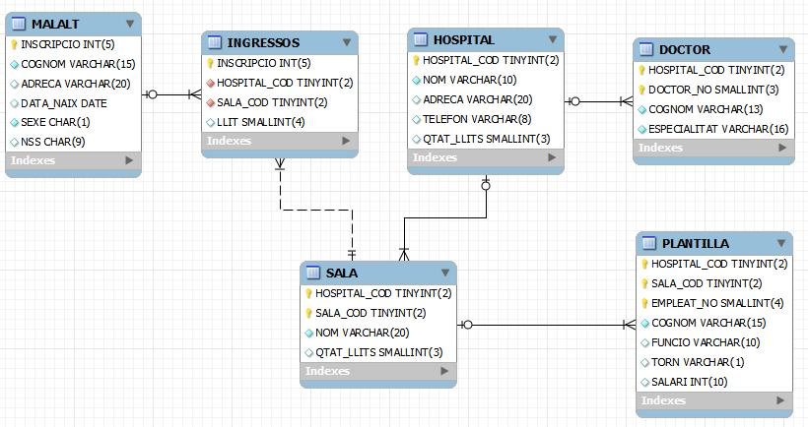

- Realiza las siguientes consultas:
- Muestre los hospitales existentes (número, nombre y teléfono).
- Muestre los hospitales existentes (número, nombre y teléfono) que tengan una letra A en la segunda posición del nombre.
- Muestre los trabajadores (código hospital, código sala, número empleado y apellido) existentes.
- Muestre los trabajadores (código hospital, código sala, número empleado y apellido) que no sean del turno de noche.
- Muestre a los enfermos nacidos en 1960.
- Muestre a los enfermos nacidos a partir del año 1960.

